# Platforma projektowa

## Angular

Otwarty framework i platforma do tworzenia SPA, napisany w języku TypeScript i wspierany oraz rozwijany przez Google.

Elementy Anngular:

* architektura MVW - aplikacje mogą być oparte o różne wzorce architektoniczne, z którymi Angular sobie poradzi;
* wstrzykiwanie zależności - wprowadzone przez nas funkcjonalności w kodzie stają się bardziej zautomatyzowane;
* moduły - moduł jest podstawowym nośnikiem danych tak jak klasa, jednak nie możemy tworzyć instacji modułu, opiera się on na nieco innej funkcjonalności;
* dwukierunkowe wiązanie danych - mechanizm dwukierunkowego wiązania danych zapewnia dynamiczną synchronizację danych między warstwą widoku, a warstwą modelu danych;
* nawigacja - możliwość przekierowywania, ingerowania w wyświetlanie widoku strony dla odpowiedniego adresu;
* filtrowanie danych - Angular oferuje wbudowane mechanizmy filtrowania, które poniekąd wyręczają deweloperów od pisania własnych funkcji filtrujących dane.

## Firebase

Jest to BaaS odpowiedzialny za naszą architekturę backendową, za marketing, monitoring wydajności, zarządzanie uploadowanymi plikami, testowanie, modyfikowanie aplikacji i przechowywanie w bezpieczny sposób.

## JSON

Jest prostym formatem wymiany danych. Jego definicja opiera się o podzbiór języka programowania JavaScript, Standard ECMA-262 3rd Edition - December 1999. JSON jest formatem tekstowym, całkowicie niezależnym od języków programowania, ale używa konwencji, które są znane programistom korzystającym z języków z rodziny C.

JSON powstał w oparciu o dwie struktury:

* Zbiór par nazwa/wartość. W różnych językach jast to implementowane jako *obiekt*, rekord, struktura, słownik, tabela hash, lista z kluczem, albo tabela asocjacyjna.
* Uporządkowana lista wartości. W większości języków implementuje się to za pomocą *tabeli*, wektora, listy, lub sekwencji.

Wspomniane struktury danych są uniwersalne. Prawie wszystkie nowoczesne języki programowania posługują się nim w tej lub innej formie. Ma to sens, by format danych, który jest przenośny pomiędzy różnymi językami programowania opierał swoją budowę na wspomnianych strukturach.

# Harmonogram prac

|  |  |
| --- | --- |
| Termin | Wykonane prace |
| 26.02.201 | Ustalenie tematu projektowego |
| 12.03.2019 | Zdefiniowanie problemu  Wybór kierownika projektu  Wybór platformy projektowej |
| 26.03.2019 | analiza rynku  opracowanie architektury systemu  zdefiniowanie funkcjonalności  schematy użycia  projekt GUI |
| 09.04.2019 | zamockowanie bazy danych  Utworzenie ekranu logowania i logiki  Utworzenie bazy danych leków  wczytanie listy leków |
| 07.05.2019 | implementacja czatu  wczytanie listy lekarzy/pacjentów |
| 21.05.2019 | Implementacja dodawania leków  Walidacja logowania |
| 04.06.2019 | Dokumentacja  Testowanie  Dodanie historii chorób |

# Przegląd rynku

## doctormed

Jest to platforma umożliwiająca zadawanie pytań do grona lekarzy w sposób anonimowy, koszt porady to 50 złotych i otrzymujemy odpowiedz od specjalisty z dziedziny zadanego przez nas pytania.

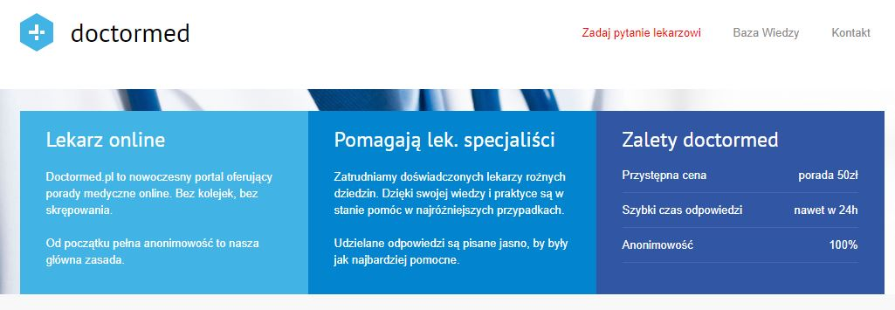

## edoktor24

Jest to platforma umożliwiająca zadnie pytań przez wybranie specjalisty zadanie pytania do którego jest możliwe dołączenie wyników badań a następnie po wniesieniu opłaty otrzymujemy odpowiedz w ciągu 24 godzin. Możliwe są także konsultacje telefoniczne lub wideo konsultacje z wybranym specjalistą.

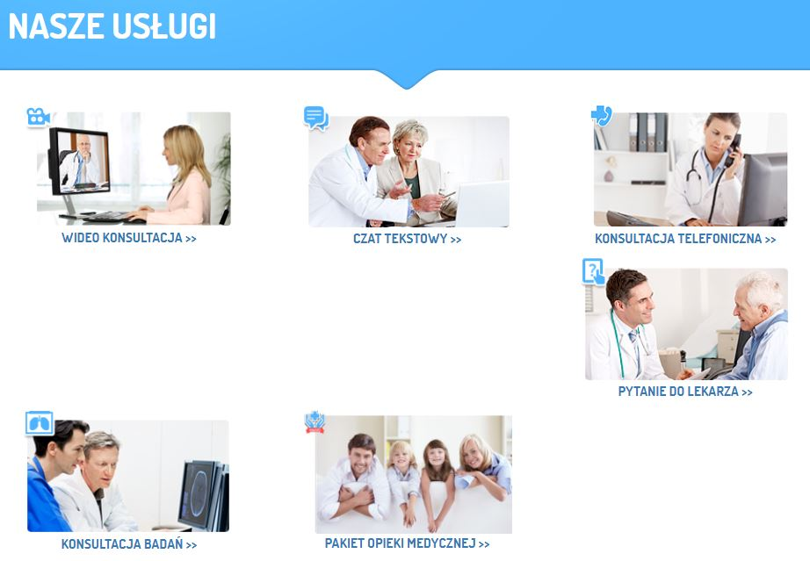

## grupa luxmed

Jest to platforma umożliwiająca czat z pilegniarkami lub lekarzami wybranych specjalizacji w wyznaczonym czasie kiedy są dostępni.

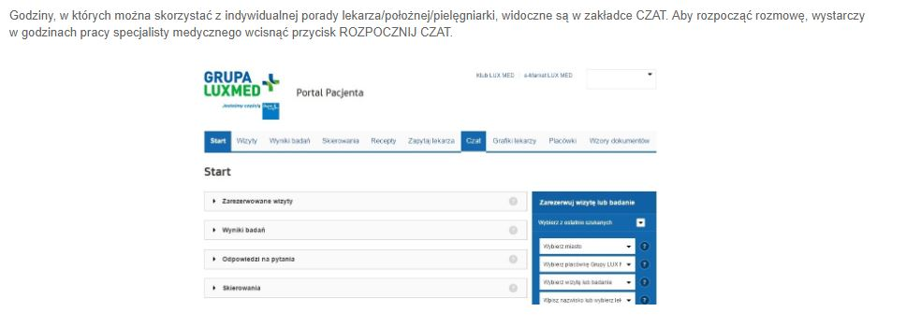

## kardiologonline

Jest to platforma umożliwiająca umówienie się na konsultacje z wybranym specjalistą które odbędą się za pomocą menengera lub faceboka.

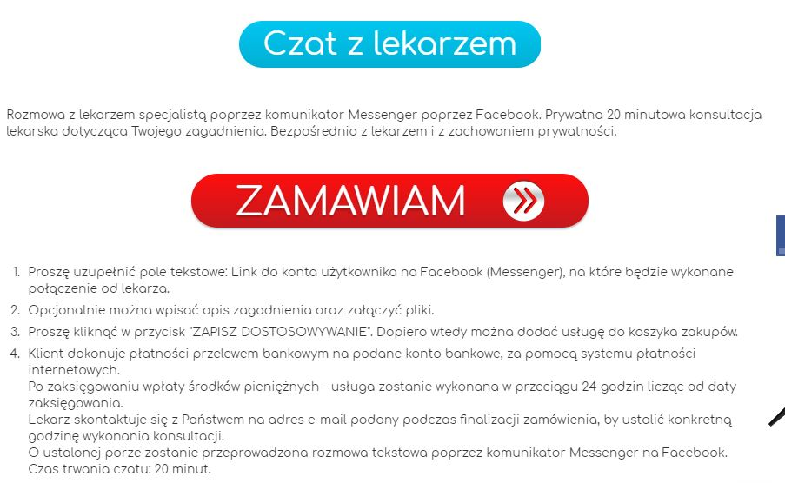

## medicover

Jest to czat dostępny za pomocą przeglądarki internetowej w którym pacjent może otrzymać odpowiedz na proste zadane pytanie do lekarza.

